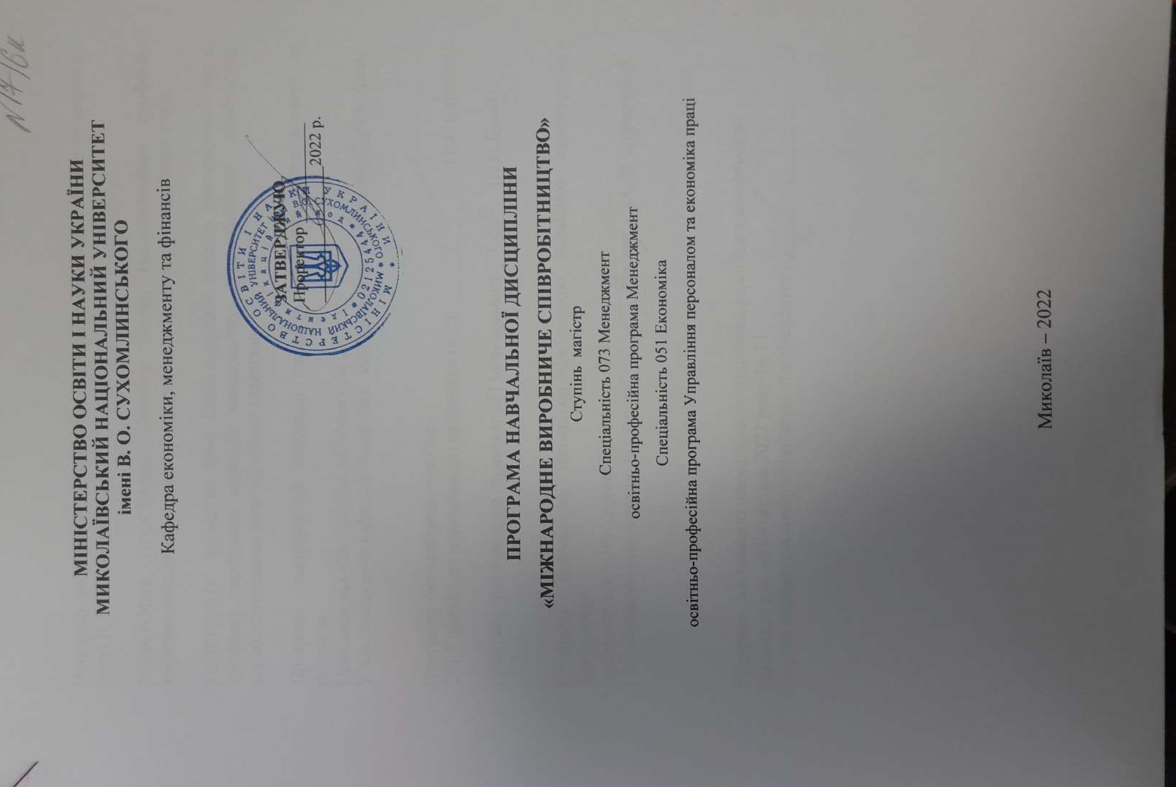

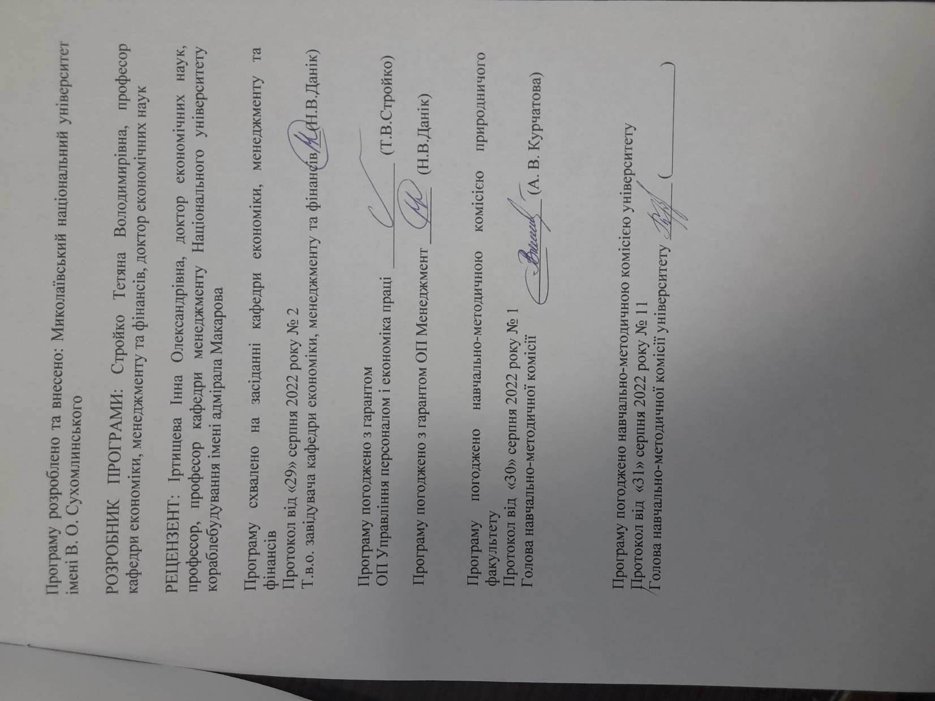

Анотація
Сучасний розвиток світового господарства супроводжується розвитком різних форм міжнародного співробітництва, що являють собою систему техніко-технологічних, організаційно-управлінських та економіко-виробничих відносин між господарюючими суб’єктами різних країн. До основних форм міжнародного співробітництва відносяться: міжнародна торгівля; міжнародний рух капіталів; міжнародна міграція робочої сили; міжнародний обмін технологіями; міжнародні валютні відносини; міжнародні кредитні відносини.
Дисципліна «Міжнародне виробниче співробітництво» є інтегрованою комплексною базовою навчальною дисципліною, яка дозволяє ознайомити студентів із науково-методичними підходами до вивчення складових міжнародного виробничого співробітництва у світовій системі господарсько-виробничих відносин, соціально-економічними закономірностями і принципами його розвитку, територіальною диференціацією світових економічних процесів у виробничих сферах, природно-ресурсним і трудовим потенціалом та іншими факторами розвитку.
Ключові слова: співробітництво, спеціалізація, кооперування, поділ праці, транспортні коридори, фінансово-промислові групи, транс національні компанії.

Annotation

The modern development of the world economy is accompanied by the development of various forms of international cooperation, which are a system of technical and technological, organizational, managerial and economic and industrial relations between economic entities of different countries. The main forms of international cooperation include: international trade; international capital movements; international labor migration; international technology exchange; international monetary relations; international credit relations.
Discipline "International Industrial Cooperation" is an integrated comprehensive basic discipline that allows students to acquaint with scientific and methodological approaches to the study of components of international industrial cooperation in the world system of economic and industrial relations, socio-economic patterns and principles of its development, territorial economic differentiation in production spheres, natural resource and labor potential and other factors of development.
Key words: cooperation, specialization, cooperation, division of labor, transport corridors, financial-industrial groups, trans-national companies.

1. Мета, завдання навчальної дисципліни та очікувані результати

Дисципліна “Міжнародне виробниче співробітництво” є базовою у формуванні у студентів сучасного економічного мислення та спеціальних знань в сфері міжнародних виробничих відносин, ґрунтується на профільних знаннях дисциплін економічного спрямування: “Менеджмент зовнішньоекономічної діяльності”, “Міжнародні економічні відносини”, “Основи зовнішньоекономічної діяльності”, “Міжнародні економічні та фінансові організації”.
Мета дисципліни – сформувати у здобувачів наукового ступеня теоретичні знання і практичні навички у галузі міжнародного виробничого співробітництва; набуття умінь та компетенцій, необхідних для виконання функцій і реалізації повноважень у сфері здійснення зовнішньоекономічної діяльності підприємства.
Предметом дисципліни є сукупність знань, вмінь та навичок, які необхідні та повинні сприяти загально-професійній підготовці майбутніх науковців та забезпечити належне виконання ними покладених завдань, відповідно до компетенції, по реалізації діяльності підприємства у зовнішньоекономічній сфері та науково дослідних установах.
Передумови для вивчення дисципліни: (менеджмент зовнішньоекономічної діяльності,міжнародні економічні відносини,основи зовнішньоекономічної діяльності,міжнародні економічніта фінансові організації).
Навчальна дисципліна складається з 5-и кредитів.
Очікувані результати навчання:
ПРН1. Використовувати функції наукового дослідження в сфері філософського знання в практичній діяльності
ПРН2.Узагальнювати та інтерпретувати наукові матеріали, їх критичне осмислення;
ПРН3. Концептуальні знання в сфері формування міжнародних економічних відносин на різних рівнях.
ПРН4. Застосовувати сучасні уявлення про формування міжнародних економічних відносин на різних рівнях;
ПРН5. Установлювати конкурентні переваги підприємства на національних та глобальних ринках;
ПРН6. Розробляти ефективну організаційну структуру управління організацією з використанням технологій управління персоналом;
ПРН7.Аналізувати зовнішньоекономічну політику України у процесі інтеграції її у сучасні світогосподарські структури та реалізації аналітичних спостережень у сфері інвестування.

1.Згідно з вимогами освітньо-професійної програми студент оволодіває такими компетентностями:
І. Загальнопредметні:
  - знання структури світового господарства та міжнародного поділу праці;
  - знання суб’єктів-учасників міжнародного співробітництва;
  - знання структури та напрямів розвитку міжнародної спеціалізації і кооперування;
  - знання складових функціонування міжнародних спільних підприємств; документального супроводження зовнішньоекономічної діяльності;
  - знання напрямів міжнародного розвитку регіонів світу та місця України у міжнародному поділі праці.
1.2. Згідно з вимогами освітньо-професійної програми студент оволодіває такими компетентностями:
Загальними:
ЗК1. Здатність проведення досліджень на відповідному рівні;
ЗК2. Здатність до спілкуватися з представниками інших професійних груп різного рівня (з експертами з інших галузей знань/видів економічної діяльності);
ЗК3. Навички використання інформаційних та комунікаційних технологій;
ЗК7. Здатність до абстрактного мислення, аналізу та синтезу
Спеціальні:
СК1. Здатність обирати та використовувати концепції, методи та інструментарій менеджменту, в тому числі у відповідності до визначених цілей та міжнародних стандартів;
СК3. Здатність до саморозвитку, навчання впродовж життя та ефективного самоменджменту
СК4. Здатність до ефективного використання та розвитку ресурсів організації;
СК5. Здатність створювати та організовувати ефективні комунікації в процесі управління;
СК7. Здатність розробляти проекти, управляти ними, виявляти ініціативу та підприємливість;
СК9. Здатність аналізувати й структурувати проблеми організації, приймати ефективні управлінські рішення та забезпечувати їх реалізацію;
2.Інформаційний обсяг навчальної дисципліни.
Тема 1 Сутність та фактори розвитку міжнародного виробничого співробітництва
Тема 2. Особливості та види міжнародного виробничого співробітництва
Тема 3. Міжнародна спеціалізація і кооперування: сутність і напрями розвитку
Тема 4. Міжнародна спеціалізація у світовому господарстві
Тема 5. Міжнародна виробнича кооперація
Тема 6. Транснаціональні компанії та спільні підприємства. Сутність та види транснаціональних компаній
Тема 7. Спільні підприємства як суб’єкти міжнародного виробничого співробітництва.
Тема 8. Управління зовнішньоекономічною діяльністю підприємства
Тема 9. Сутність та структурні елементи фінансово-промислових груп
Тема 10. Регулювання діяльності суб’єктів міжнародних економічних відносин
Тема 11. Міжнародні транспортні коридори. Сутність та види міжнародних транспортних коридорів.
Тема 12. Міжнародні вантажні перевезення.
Тема 13. Вільні економічні зони. Місце України у міжнародному поділі праці

Програма навчальної дисципліни

Кредит 1. Основи міжнародного виробничого співробітництва
Тема 1 Сутність та фактори розвитку міжнародного виробничого співробітництва
Зміст поняття міжнародного виробничого співробітництва. Сутність світового господарського комплексу та співробітництва. Шляхи розвитку міжнародного виробничого співробітництва.
Тема 2. Особливості та види міжнародного виробничого співробітництва
Види міжнародного виробничого співробітництва. Особливості міжнародного виробничого співробітництва у науково-технічній сфері. Тенденції розвитку міжнародного співробітництва
Кредит 2. Специфіка міжнародного виробничого співробітництва
Тема 3. Міжнародна спеціалізація і кооперування: сутність і напрями розвитку Сутність міжнародного поділу праці. Поняття міжнародного поділу праці. Історико-економічний аспект розвитку міжнародного розподілу праці. Економічна інтеграція.
Тема 4. Міжнародна спеціалізація у світовому господарстві
Поняття міжнародної спеціалізації. Види та напрями спеціалізації. Міжнародна спеціалізація країн.
Тема 5. Міжнародна виробнича кооперація
Поняття міжнародної виробничої кооперації. Способи налагодження коопераційних зв’язків. Критерії міжнародного кооперування.

Кредит 3. Транснаціональні компанії та спільні підприємства
Тема 6. Транснаціональні компанії та спільні підприємства. Сутність та види транснаціональних компаній
Поняття транснаціональних компаній та спільних підприємств. Вплив транснаціональних компаній на розвиток світової економіки. Спільні підприємства у системі міжнародних економічних відносин.
Тема 7. Спільні підприємства як суб’єкти міжнародного виробничого співробітництва.
Сутність спільного підприємництва, як форми міжнародного співробітництва. Світовий досвід розвитку спільнoго підприємництва. Мотиви та фактори розвитку спільного підприємництва. Розвиток спільного підприємництва в Україні, у контексті світового руху капіталу

Кредит 4. Управління зовнішньоекономічною діяльністю підприємства
Тема 8. Управління зовнішньоекономічною діяльністю підприємства
Сутність управління зовнішньоекономічною діяльністю. Методи та види управління зовнішньоекономічною діяльністю. Головні світові організації , які регулюють та контролюють зовнішньоекономічну діяльність. Організація управління зовнішньоекономічною діяльністю на підприємствах

Кредит 5. Фінансово-промислові групи в сучасних тенденціях розвитку світової економіки
Тема 9. Сутність та структурні елементи фінансово-промислових груп
Поняття фінансово-промислової групи. Роль банку у створенні фінансово-промислової групи. Світова практика функціонування фінансово-промислових груп.
Тема 10. Регулювання діяльності суб’єктів міжнародних економічних відносин
Сутність та основні елементи механізму регулювання МЕВ. Держава як регулятор МЕВ. Міжнародна підсистема механізму регулювання МЕВ. Фірми в системі регулювання економічних відносин сучасного світового господарства.

Кредит 6. Міжнародні транспортні коридори. Вільні економічні зони

Тема 11. Міжнародні транспортні коридори. Сутність та види міжнародних транспортних коридорів. Місце України у розвитку міжнародних транснаціональних коридорів. Поняття міжнародних транспортних коридорів. Загальноєвропейські транспортні коридори та транспортні зони. Вимоги до функціонування міжнародних транспортних коридорів.
Тема 12. Міжнародні вантажні перевезення. Види міжнародних господарських контрактів (договорів).Поняття міжнародних господарських контрактів. Принципи укладання та типи міжнародних контрактів. Основні види міжнародних господарських контрактів.
Тема 13. Вільні економічні зони. Місце України у міжнародному поділі праці
Поняття спеціальної (вільної) економічної зони. Історико-економічний аспект розвитку вільних економічних зон. Види вільних економічних зон в Україні.

3.Рекомендована література

Базова
1 Конституція України. Харків. Вид-во “Ранок” – 2002. – 47 с.
2. Кіщак І.Т. Міжнародне виробниче співробітництво: Практикум / І.Т. Кіщак, І.О. Іртищева, Т.В. Порудєєва. –Миколаїв: ФОП Швец В.М., 2017. – 300 с.
3. Шебанін В.С. Державне регулювання економіки/В.С. Шебанін, О.І.Котикова. Миколаїв:Вид-во МНАУ, 2013. – 252 с.
4. Ткаліч Т.І. Міжнародна економічна: світова економіка та міжнародні економічні відносини: навч.-метод. посібник/ Т.І. Ткаліч. – Миколаїв: Поліграфічне підприємство СПД Румянцева Г.В., 2018. – 475 с.
5. Мешко Н.П. Університет у національній інноваційній системі: монографія/ Н.П.Мешко, М.В. Поляков, Є.М. Суліма. – Дніпро. Видавн. Дніпропетров. нац.ун-ту, 2012. – 436 с.
6. Економічні проблеми XXI ст.: міжнародний та управлінський виміри/За ред.С.І. Юрія, Є.В, Савельєва. – К.: Знание, 2007. – 545 с.
7. Соціально-економічні аспекти розвитку національної економіки в умовах перманентних кризових явищ/ Під ред. О.О. Непочатенко: Умань: Видав.-поліграф. центр «Візаві» (Видав. СПД Сочінський ) – 2015. – 424 с.
8. Інтеграційні процеси в міжнародних відносинах: історія і сучасність. Збірн.науков.праць Всеукр.науков.-практ. Конф. Молодих вчених та студентів 7 квітня 2014 р. – Миколаїв, Миколаївський нац.ун-т ім. В.О. Сухомлинського, 2014. – 331 с.
9. Інноваційний потенціал соціально економічного розвитку України в умовах глобалізації. Збірн.наук.праць Міжнар.науков.-практ.конф. 27-30 березня 2012 р. Частина ІІ. – Вінниця, Вінницький торгівельно-економічн. інс-т КНТЕУ, 2012. – 610 с.
10. Кіщак І.Т. Project management:Tuporial manual for independent study of discipline / Кіщак І.Т. Федосова А.О., Огієнко М.М., Огієнко А.В., Обозна А.О., Пінчук А.С. Opole : The academy of Management and Administration in Opole, 2018; ISBN 978-83-62683-71-0, 406 pp.
11. Управління персоналом : комунікаційний аспект: Навч.посібник/ А.В. Слюсаренко, А.В.Огієнко, І.Т. Кіщак, А.В. Ключник - Миколаїв : МНУ ім.В.О. Сухомлинського, 2018, ISBN 978-617-7421-29-9, 260 стор.
12. Міжнародна торгівля послугами навч.методичний посібник для самостійного вивчення дисципліни/І.Т. Кіщак, А.В. Огієнко, М.М.Огієнко, та ін за заг.ред.І.Т.Кіщака, А.В. Огієнко. – Миколаїв «Іліон», 2017. – 336 с.
13. Кіщак І.Т. Менеджмент і адміністрування : навч.посібник/І.Т. Кіщак, В.В. Лагодієнко, І.О.Іртищева, О.В. Штепа, В.М.Дьоміна, А.В.Слюсаренко, К.О. Глубоченко, А.О.Федосова. – Миколаїв, 2017. – 344 с.
14. Кіщак І.Т. Транскордонне співробітництво України як перспективний чинник розвитку її економіки/ І.Т.Кіщак, А.Матвієнко// Науковий вісник Миколаївського університету імені В.О.Сухомлинського. Економічні науки: збірник наукових праць/ за ред.проф.Івана Кіщака. - №2 (7), грудень 2016. – Миколаїв : МНУ імені В.О. Сухомлинського, 2016. – С 78-82.
15. Кіщак І.Т. Геополітичний трикутник:ЄС – Україна –Росія/ І.Т. Кіщак, А.В.Слюсаренко, А.В. Огієнко// Social and economic aspects of sustainable development of regions The Academy of Management and Administration in Opole, 2017. – 156-163 рр.
16. Кіщак І.Т. Проблеми векторного розвитку України/ І..Т. Кіщак, Н.О. Корнева, А.В.Слюсаренко// Науковий журнал «Молодий вчений» - №3(43), 2017. - с.675-680
17.Державне управління в Україні: навч. посіб./за заг. ред. В.Б.Авер'янова. – К., 1999. – 432 с.
18.Мельник А.Ф. Державне управління : підручник / А.Ф. Мельник, О.Ю. Оболенський. – К. : Знання, 2009. – 582 с.

